MÁY HÀN TIG MILLER SYNCROWAVE 350LX
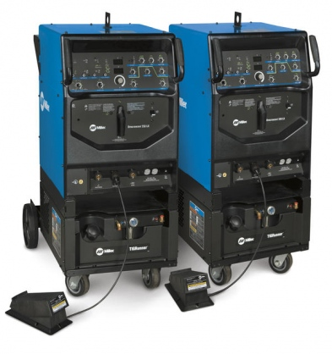

Bảo hành: 12 Tháng | Nguồn gốc: Chính hãng
Hãng sản xuất | Miller
Chức năng | • Hàn Tig
Dòng hàn tối đa (A) | 350
Chu kỳ tải (%) | 40
Trọng lượng (kg) | 225
Xuất xứ | Mỹ
Mô tả sản phẩm
Chức năng | TIG (GTAW)
Chức năng | Hàn Que (SMAW)
Chức năng | Hàn TIG xung (GTAW-P).
Các đặc điểm kỹ thuật | Dòng vào | Nguồn 1 pha 50/60Hz
Các đặc điểm kỹ thuật | Dòng ra | 350A tại 34V chu kỳ tải 40%
Các đặc điểm kỹ thuật | KHối lượng | 225KG

MÁY HÀN TIG MILLER Dynasty 200 Series

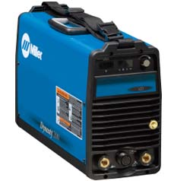

Ứng dụng trong công nghiệp | - Chế tạo kim loại chính xác  - Chế tạo hoá / dầu  - Hàng không / Không gian  - Công nghiệp thực phẩm / bơ - sữa  - Lắp đặt / Sửa chữa bảng điều khiển tàu biển  - Bảo trì sửa chữa vận hành - Tự động hóa
Phương pháp | - Hàn Tig (GTAW)  - Hàn Tig có xung (GTAW-P) với kiểu máy DX  - Hàn Que (SMAW)
Điện thế vào | Cần có điện 3 pha hoặc 1 pha
Tầm cường độ | 5-300 A
Trị giá dòng ra tại chu kỳ tải 40% | 250 A ở 30 VAC; 200 A ở 28 VDC
Trọng lượng | 20.5 Kg (45 lb)
Có hai kiểu máy hiệu dụng | - SD: Cung cấp những đặc điểm cơ bản cần thiết để  ứng dụng cho việc hàn Tig và hàn que bằng dòng  AC/DC.  - DX: Khi công việc đòi hỏi sự điều khiển chính xác hơn, kiểu máy DX sẽ cung cấp thêm sự tạo / không tạo xung, tần số xung, % thời gian dòng đỉnh, cường độ (ampe) dòng nền, cường độ đầu tiên, thời gian chuyển dòng lên, thời gian hạ dòng và sự điều khiển dòng cuối (ampe kết thúc)

Máy hàn TIG MILLER Maxstar 300 DX
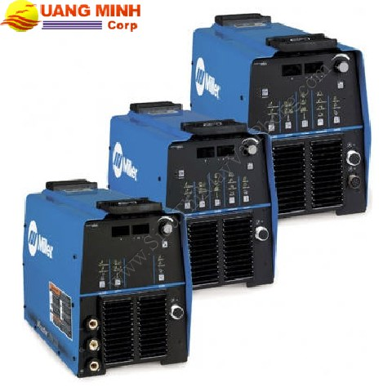

Thông tin chi tiết Máy hàn TIG MILLER Maxstar 300 DX
Hãng sản xuất máy hàn : | MILLER
Công suất (KVA) : | 8
Chức năng : | • Hàn Tig
Điện áp vào : | 240V/50Hz
Dòng điện tiêu thụ (V) : | 400
Dòng hàn tối đa (A) : | 250
Kích thước (mm) : | 432x318x610
Trọng lượng (kg) : | 45

MÁY HÀN MIG MILLER Cp-302

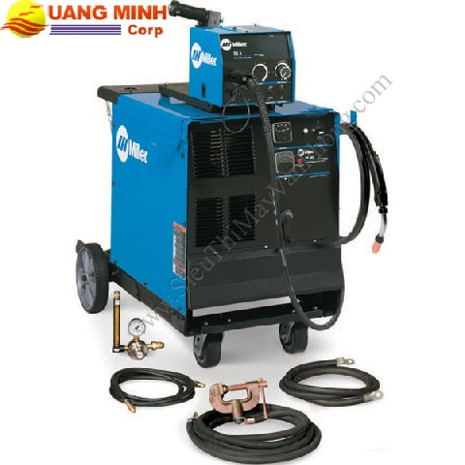

Đặc điểm:
- Có khả năng thay đổi chế độ hàn ổn đình ( cảm kháng cao hoặc thấp ) giúp tối ưu đặc tính hồ quang. Ổn định cao cho hàn thép không gỉ, chế độ ổn định thấp cho thép và nhôm.
- Công tắc hàn chuyển mạch mang lại cho dòng sản phẩm độ bền, tính tin cậy cao.
- Ổ cắm 115V xoay chiều cung cấp nguồn dự phòng 15Amp.
- Ổ cắm 14 chân cung cấp kết nối nhanh máy với bộ cấp dây và các thiết bị phụ trợ khác.
- Thiết bị sử dụng năng lượng hiệu quả, giúp tiết kiệm chi phí điện năng.
- Bộ phận điều khiển đơn giản chỉ với một cần điều khiển.
- Tấm chắn thấp bảo vệ thiết bị khỏi bụi bẩn của môi trường hàn.
- Máy phục vụ trong các lĩnh vực: chế tạo, ô tô, nội thất, nông nghiệp, chế tạo sửa chữa xe tải, thiết bị sản xuất nhỏ.
Chức năng | MIG (GMAW)
Chức năng | Flux Cored (FCAW)
Các đặc điểm kỹ thuật | Dòng vào | Yêu cầu nguồn 3 pha
Các đặc điểm kỹ thuật | Dòng ra | Dòng 300A tại 32VDC, 100% chu kỳ tải  Dòng 390A tại 32V, 60% chu kỳ tải
Các đặc điểm kỹ thuật | KHối lượng | 151Kg

MÁY HÀN MIG MILLER INVISION MPA
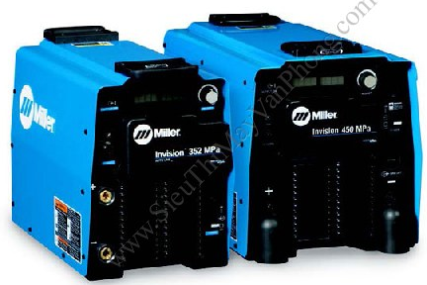

Đặc điểm:
- Dễ dàng thiết lập chế độ hàn chỉ cần thiết lập đường kính dây hàn, loại dây, loại khí sử dụng và tốc độ cấp dây. Máy sẽ tự động thiết lập các thồng số hàn phù hợp .
- Hệ thống hỗ trợ hàn xung, tạo khả năng điều khiển dễ dàng, chỉ cần thiết lập chế độ cấp dây và thiết bị sẽ tự động thiết lập các thông số khác cần thiết.
- Hệ thống kiểm soát hồ quang tiên tiến cải thiệt chất lượng hàn xung, cấp hồ quang mạnh và liên tục với hồ quang ngắn, nhiệt thấp và khả năng hàn với các vật liệu hàn mỏng.
- Model Invision 352 MPa trang bị công nghệ tự quản lý nguồn vào đảm bảo hoạt động với nguồn giao động từ 208 đến 575V mà không cần bất cứ một thiết bị chuyển đổi nào, giúp thiết bị có khả năng hoạt đồng tại các khu vực có nguồn vào không ổn đinh.
- Trang bị hệ thống làm mát tự động tắt bật.
- Khả năng cấp dây kép giảm thời gian thay dây, cũng như thời gian thiết lập, từ đó tăng hiệu quả sản xuất.
- Chế độ bù điện áp khi có các biến đổi nguồn vào trên dưới 10% với model 352 có thể hoạt động khi điên áp lên đến 575V.
- Hệ thống tự động xác nhận khi kết nối với bộ điều khiển từ xa.
- Đồng hồ hiển thị dòng, điện áp rõ ràng.
- Kết cấp vỏ nhôm chắc chắn, nhẹ.
- Tùy chọn với nguồn phụ 115VAC với dòng 10Amp.
Chức năng | MIG (GMAW)
Chức năng | Flux Cored (FCAW)
Chức năng | Air Carbon Arc (CAC-A)Cắt, Đục lỗ
Các đặc điểm kỹ thuật | Dòng vào | Nguồn 3 pha (450 MPa)  Nguồn 3pha/1pha(352 MPa )
Các đặc điểm kỹ thuật | Dòng ra | 352 Mpa: 350A tại 34VDC;60% chu kỳ tải 3 pha  300A tại 32 VDC; 60% chu kỳ tải 1 pha  450 MPa: 450A tại 38VDC 100% chu kỳ tải 3 pha
Các đặc điểm kỹ thuật | KHối lượng | 352 MPa: 36.3 Kg  450 MPa: 55.3 Kg

MÁY HÀN MIG MILLER INVISION 456P
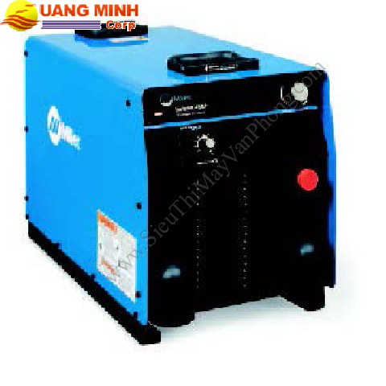

Đặc điểm:
- Công nghệ Wind tunnel giúp bảo vệ hệ thống điện tử, bảng mạch khỏi bị nhiễm bẩn.
- Điều chỉnh điện tử cảm kháng giúp giảm thiểu bắn tóe và cho đường hàn tối ưu.
- Thiết kế vỏ nhôm hợp kim nhẹ mang lại tính năng bảo vệ tuyệt với cũng như giảm thiểu khối lượng.
- Thiết kế liền khối bảo vệ các bộ phận bên trong khỏi dầu mỡ và bụi bẩn.
- Hệ thống tự động nhận biết điều khiển từ xa, cho phép thiết bị tự động chuyển sang điều khiển từ xa khi phát hiện giắc cắm điều khiển được kết nối.
- Mạch bảo vệ điều khiển từ xa tránh thiết bị hư hỏng bởi ngắn mạch , chập cáp điều khiển.
- Cung cấp dòng hàn tối đa 600A và dong 450A tại chu kỳ tải 100% đáp ứng các yêu cầu hàn dòng cao.
- Có hệ thống nguồn phụ 115VAC cấp dòng 10Amp.
- Hệ thống hiển thị rõ ràng giúp theo dõi điện áp, dòng hàn trước, trong và sau quá trình hàn.
- Hiệu xuất sử dụng năng lượng cao đến 85%..
- Trang bị bù điện áp đảm bảo độ ổn định đầu ra với nguồn vào thay đổi 10%.
- Tùy chọn phụ kiện tắt bật thiết bị từ xa, cung cấp khả năng tăt bật nguồn từ xa trong trường hợp nguồn điện ở bên ngoài khu làm việc.
- Hàn MIG xung với điều khiển tối ưu
Chức năng | MIG (GMAW), MIG xung
Chức năng | Flux Cored (FCAW)
Chức năng | Air Carbon Arc (CAC-A) Cắt, Đục lỗ
Các đặc điểm kỹ thuật | Dòng vào | Yêu cầu nguồn 3 pha
Các đặc điểm kỹ thuật | Dòng ra | Dòng 450A tại 38VDC, 100% chu kỳ tải  565A tại 43VDC với chu kỳ tải 60%
Các đặc điểm kỹ thuật | KHối lượng | 53.5Kg

Miller Invision 350 MPa
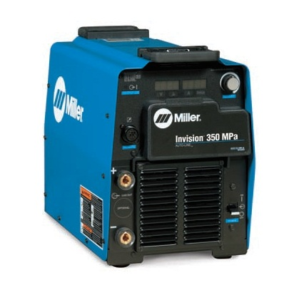

Bảo hành: 12 Tháng | Nguồn gốc: Chính hãng
Hãng sản xuất | Miller
Công suất (KVA) | 14.2
Nguồn điện vào | 3 Phase, 230 V, 21.7 A, 60 Hz
Phạm vi dòng hàn (A) | 0
Điện áp không tải (V) | 75
Chu kỳ tải (%) | 60
Kích thước (mm) | 432 x 318 x 610
Trọng lượng (kg) | 36.29
Xuất xứ | Mỹ

Máy siêu âm mối hàn Nebula FD201

Bảo hành: 12 Tháng | Nguồn gốc: Chính hãng
Hãng sản xuất | Nebula
Dải kiểm tra (mm) | 2.5~10000
Độ nhạy (dB) | 60
Khả năng phân tích (%) | 36
Khoảng tần số (MHz) | 0.5~20
Đặc điểm khác | Sai số tuyến tính theo chiều thẳng đứng: ≤3%  Sai số tuyến tính theo chiều ngang: ≤0.2%  Độ dịch chuyển xung: >32dB  Khả năng phân tích: ≥36%  Thu: 0~100dB  Vận tốc cần thiết: 1000~13000  Các chế độ dò: Đơn, song song, xuyên thấu  Lọc nhiễu: 0~80%  Độ dịch chuyển xung: -20~+3400
Nhiệt độ hoạt động |  | -20~50ºC
Kích thước (mm) |  | 240 x 180 x 50
Trọng lượng (kg) |  | 2.2
Mô tả sản phẩm
Dải đo : 2.5-10000mm
Sai số tuyến tính theo chiều dọc : < 3%
Sai số tuyến tính theo chiều ngang : < 0.2%
Độ nhạy cảm dư : > 62dB
Dải động : > 34dB
Độ phân giải : > 36dB
Dải tần số : 0.5-20 MHz
Độ khuếch đại : 0-110dB
Tốc độ thực : 1000-13000m/s
Phương pháp đo :Đơn, đôi và ba
Hãm mức điện áp : 0%~80%
Chuyển dịch xung : -20 ~ +3400µs
Zero : 0.0 ~99.99µs
Loại cổng : BNC Q9
Nhiệt độ vận hành :-20 ~ 50°C
Kích thước (CxRxD) : 240x180x50mm
Trọng lượng : 2.2kg

